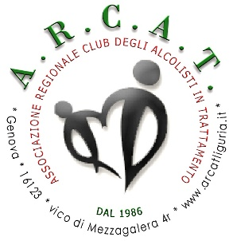

31 Corso di Sensibilizzazione all’approccio ecologico sociale

ai problemi alcolcorrelati e complessi

(Metodo Hudolin)

Sede ENDOFAP Università Popolare Don Orione

Via Bartolomeo Bosco,14- Genova

Lunedì 18 - Sabato 23 ottobre 2021

Modulo di Iscrizione

Cognome e Nome ………………………………………………………………………………………………………………………………..………….…………

nato/a il………………………………………… a…………………………………………….…………………………………………(prov …………………….)

residente a ……………………………………………………… via ………………………………………………………………………………… N………….… CAP…………………………………… Comune ……………………………………..…………………………… Provincia…………………………………… Tel.fisso ……………………………………………………………………… Tel.cell. ………………………………………………………………………………..

email………...…………………………………………………………………………..professione…………………………………………..………………………

Eventuali esperienze in campo alcologico

…………………………………………………………………………….…………………………..……………………….…………………………………………………. Motivazioni a frequentare il corso

……………………………………………………………………………………….……………………………………………….……………………………………………

………………..……………………………………………………………………………………………………………………………………………………………………

Autorizzo l'ARCAT Liguria ad utilizzare i miei dati (DL 196/2003) per ogni finalità connessa alla gestione del corso.

□ si □ no

Data …………………………………….. Firma ………………….…………………………………..

La scheda è da inviare all'ARCAT Liguria
corso2021@arcat-liguria.com
www.arcat-liguria.com
Vico di Mezzagalera 4r 16123 GENOVA
tel 010 - 2512125 entro non oltre il 31-03-2017

